Raktármozgás adatai
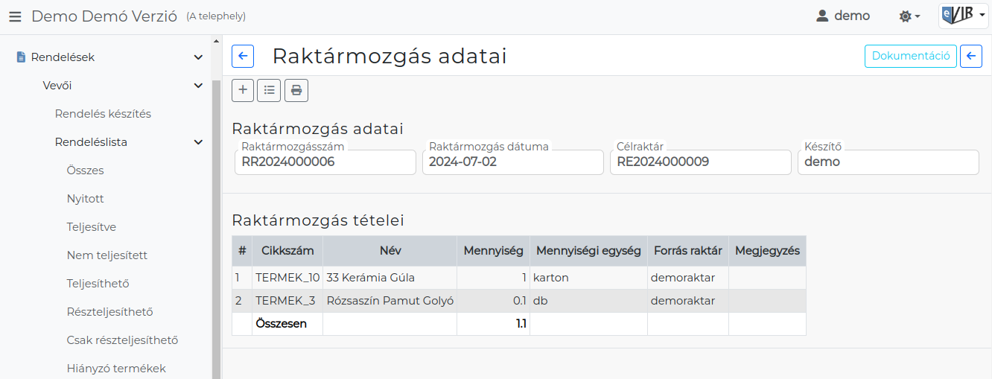
Az oldalon a raktármozgás részleteit lehet megnézni.
A raktármozgást azonosító bizonylat az RR betűjellel kezdődik.
Műveletek:
- Bizonylat újra nyomtatása
Kapcsolódó oldalak:
- Raktári bevételezés
- Raktárközi mozgás
- Rendelés raktármozgás
- Rendelés adatainak megnézése

